

Målsettinger for hjorteviltforvaltningen i
Sørreisa kommune 2016-2019

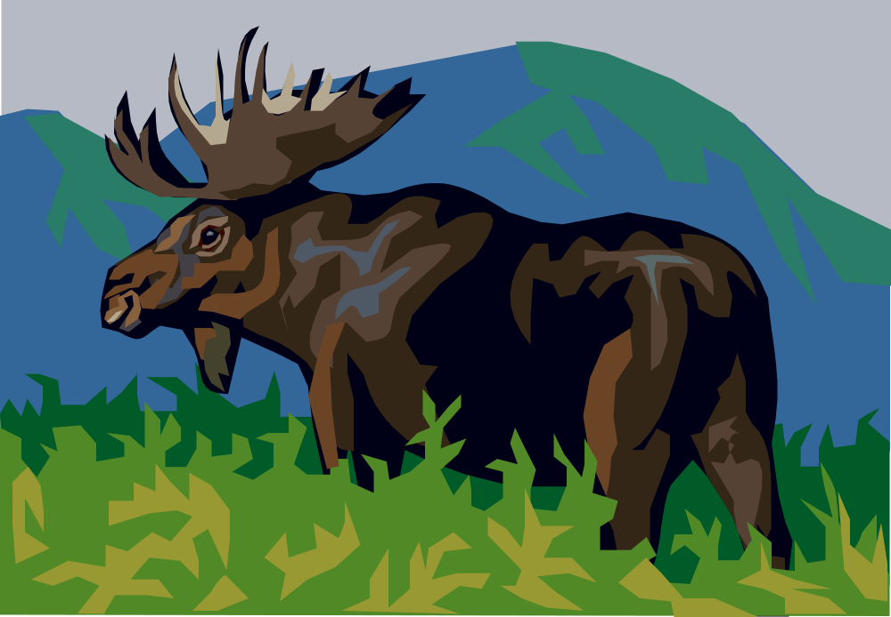

Vedtatt
Vilt- og utmarksnemda i Sørreisa 15.12.2015

Innledning
(Forklaring på begreper slik de forstås av forskrift om forvaltning av hjortevilt ligger i vedlegg 4.)

Hjorteviltet, som her i Sørreisa består av elg, kan være en viktig ressurs.
For grunneiere kan den utgjøre en inntektskilde, for jegere er det avkobling og rekreasjon, og for allmennheten er den en del av faunaen som kan gi fine naturopplevelser.

§3 i Forskrift om forvaltning av hjortevilt sier at:
”Kommunen skal vedta målsettinger for utviklingen av bestandene av elg, hjort, og rådyr der det er åpnet for jakt på arten(e).

Målene skal blant annet ta hensyn til opplysninger om beitegrunnlag, bestandsutvikling, skader på jord- og skogbruk og omfanget av viltulykker på veg og bane.”

I tillegg har Troms fylkeskommune vedtatt mål og retningslinjer for forvaltning av elg og hjort i Troms (vedlegg 1)

§19 i forskrift om forvaltning av hjortevilt, første ledd sier at:
”Kommunene kan godkjenne en flerårig, maksimalt 5-årig, bestandsplan for et vald eller et bestandsplanområde godkjent for jakt på elg og/eller hjort, og som disponerer et areal på minimum 20 ganger minstearealet. Planen skal inneholde målsetting for bestandsutviklingen og plan for den årlige avskytingen i antall, fordelt på alder og kjønn. Planens målsetting skal være i samsvar med kommunens mål for å bli godkjent, jf. § 3.”

Disse målsettingene er utarbeidet på bakgrunn av nasjonale føringer, fylkeskommunale mål, og den kunnskapen vi har om hjortevilt i Sørreisa kommune. Målsettingene kan fremstå som forholdsvis detaljerte, men dette anses nødvendig inntil kunnskapen om, og erfaringen med, bestandsplaner blir bedre blant jaktrettighetshaverne.

Målsettingene vurderes på nytt etter 4 år, slik at man i henhold til rundskriv av februar 2012 Viltloven – forvaltning av hjortevilt kommer inn i et rulleringsregime hvor de evalueres innenfor hver valgperiode, og slik at de utarbeides i overgang fra gammelt til nytt utvalg. Valdene må forholde seg til denne å legge frem bestandsplaner for maks 4 år.

Innledning 2
Nasjonale målsettinger 4
Hjortevilt i Sørreisa 5
Elg 5
Bestandsutvikling 5
Minsteareal 6
Valdstruktur 6
Fellingsprosent 7
Felt dyr per 10 km² 7
Elgbestanden 7
Aldersanalyse 8
Mål for elgbestanden 8
Slaktevekter 8
Elg og trafikk 9
Mål for bestanden 9
Mål for sammensetning av elgbestanden 9
Kjønnssammensetning 9
Produktivitet 10
Mål for sammensetting av bestanden 10
Mål for leveområde og beite 10
Mål for leveområde og beite 11
Sluttord 11
Oppsummering av målsettinger 11
Vedlegg 12
Vedlegg 1 - regional strategi om forvaltning av elgbestanden i Troms 12
Vedlegg 2 - Tilrådning fra Naturdata (utdrag fra Vurdering av elgbestanden i Troms) 12
Vedlegg 3 – Definisjoner av begreper 13
Vedlegg 4 – Kommunale målsetning for elgforvaltning i Sørreisa 2012-2015 14

Nasjonale målsettinger
Formålsparagrafen til forskrift om forvaltning av hjortevilt angir noen nasjonale målsettinger:
”Formålet med denne forskriften er at forvaltningen av hjortevilt ivaretar bestandenes og leveområdenes produktivitet og mangfold. Det skal legges til rette for en lokal og bærekraftig forvaltning med sikte på nærings- og rekreasjonsmessig bruk av hjorteviltressursene.
Forvaltningen skal videre sikre bestandsstørrelser som fører til at hjortevilt ikke forårsaker uakseptable skader og ulemper på andre samfunnsinteresser.”

Formålsparagrafen til naturmangfoldsloven, samt §15 første avsnitt er også særlig relevant som nasjonale målsettinger:

”Lovens formål er at naturen med dens biologiske, landskapsmessige og geologiske mangfold og økologiske prosesser tas vare på ved bærekraftig bruk og vern, også slik at den gir grunnlag for menneskenes virksomhet, kultur, helse og trivsel, nå og i fremtiden, også som grunnlag for samisk kultur.”

”Høsting og annet uttak av naturlig viltlevende dyr skal følge lov eller vedtak med hjemmel i lov. Unødig skade og lidelse på viltlevende dyr og deres reir, bo og hi skal unngås.”

Direktoratet for Naturforvaltning ga i november 2009 ut Strategi for forvaltning av hjortevilt.
Denne strategien synliggjør hvilke utfordringer forvaltningen av hjorteviltet vil komme til å møte i årene som kommer, og hvilke overordna grep Direktoratet for naturforvaltning mener er nødvendig for å møte disse. Strategien definerer 5 konkrete mål:

1. Forvaltningen skal sikre livskraftige og sunne hjorteviltbestander, et rikt biologisk mangfold og naturens framtidige produksjon av varer og tjenester.
2. Forvaltningen skal ha bred samfunnsaksept og legitimitet.
3. Forvaltningen skal sikre samarbeid og samhandling mellom lokale, regionale og nasjonale aktører og med berørte sektorer
4. Forvaltningen skal være basert på høy kompetanse på alle nivåer.
5. Forvaltningen skal stimulere til økt kvalitet og mangfold av opplevelser, tjenester og produkter.

Mer om denne strategien kan leses på www.hjortevilt.no. Disse målsettingene er også førende for den lokale hjorteviltforvaltning.

Hjortevilt i Sørreisa
I Sørreisa har vi i mange år hatt en høstingsverdig elgbestand, resterende hjortevilt arter er ikke aktuelle i Sørreisa selv om det tid om annet har vært påkjørt rådyr innen kommunegrensen er ikke bestanden i Troms jaktbar per dags dato.

Elg
Bestandsutvikling
Bestanden i Sørreisa har i hovedsak vært i oppgang, de siste årene ser det derimot ut til at den er på tur å stabilisere seg. Dette kan ses av sett elg (1988-2014), grunnen kan ses i de siste års avskytning som oppfølging av foregående målsetninger (vedlegg 5).
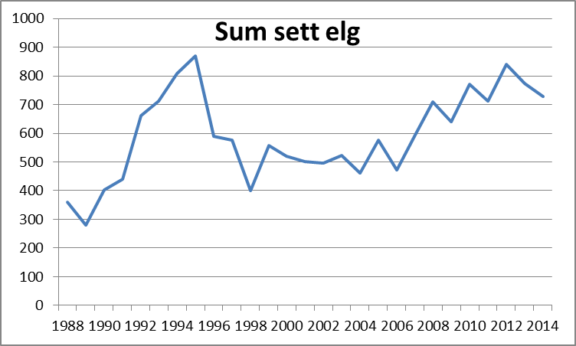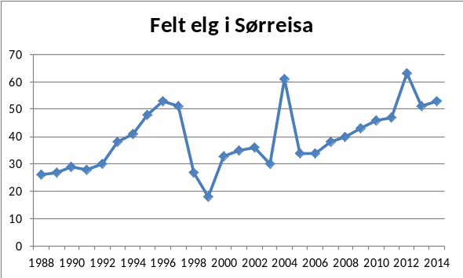

Det er ikke kjent i hvilken grad elgen trekker mellom Sørreisa og nabokommunene, men det er en forsiktig antydning til å være dels omvendt proporsjonalt med Bardu, dersom man sammenligner de siste års sett elg for nabokommunene våre. Dette kan tyde på at grunnen til at man ser lite/mye elg i Sørreisa har bakgrunn i at større/mindre del av stammen er blitt stående i Bardu det året.

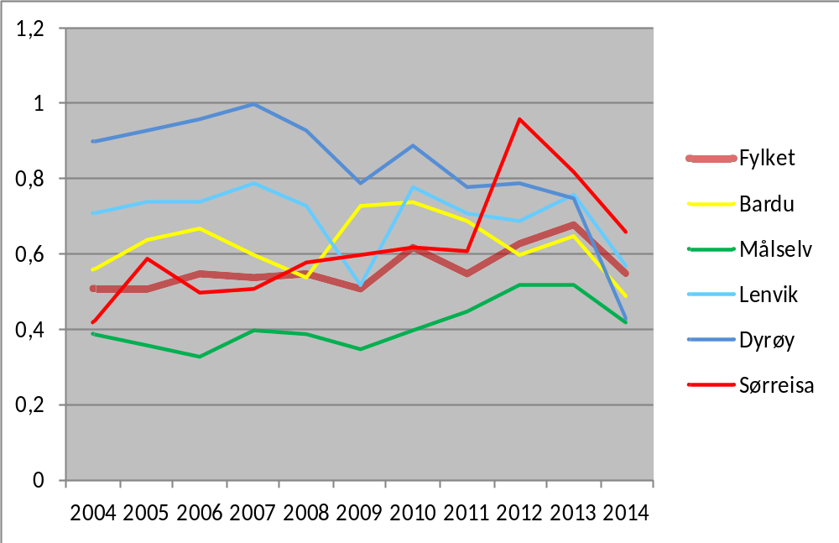

”Sett elg per jegerdagsverk” gir utrykk for om bestanden minker eller øker, men sier ikke noe om det faktiske antallet elg.

Ut i fra faglige vurderinger fra Naturdata (vedlegg 2) anses bestanden for å være for stor på nåværende nivå fylkesmessig, og det er å anbefale at den i Kyst-Troms reduseres med 15-20% fra dagens nivå. Foregående målsetting for Sørreisa hadde et mål om å redusere bestanden til under 0.5 sett elg per jegerdagsverk. Det året forrige målsetning kom hadde vi en topp (2012), heretter har man jevnt og trutt jobbet med å senke bestandstallet, men man har ikke nådd målsetningen. Det bør være et mål at man innen utgangen av denne målsetningsperioden, skal ha oppnådd en målsetning med 0.6 sett elg per jegerdags verk.
Dette er et nivå man tidligere har ligget i underkant av i Sørreisa uten at det er registrert nevneverdige problemer med det, og man ønsker å gjøre endringer forsiktig grunnet høyt generasjonsintervall i elg som art – slik at man får tid til å evaluere underveis.

Minsteareal
Fellingstillatelser tildeles på bakgrunn av godkjent tellende areal. Tellende areal er i hovedsak utmark under skoggrensen, men annet areal av betydning for bestanden kan også godkjennes.
Gjeldende minsteareal etter forskrift av 2014 for fellingstillatelse på elg er 4000 daa, man må etter ny oppmåling av vald eventuelt vurdere om denne skal endres i 2016, slik at man ikke må bruke justeringsnøkkel mer enn nødvendig.

Minstearealet kan fravikes jfr §9 i forskrift om forvaltning av hjortevilt:
”Kommunen kan ved tildeling av fellingstillatelser fravike minstearealet for jakt på elg, hjort og rådyr med inntil 50 %. Villreinnemnda kan med samme begrensning og begrunnelse vedta å fravike minstearealet for villrein med inntil 50 %.
Vedtak om fravik fra minstearealet er et enkeltvedtak og kan gjøres for særskilte vald og for et begrenset tidsrom. Vedtaket skal være begrunnet med ulikheter i artens levevilkår i kommunen, bestandens størrelse og utvikling, den skade viltet volder eller andre ekstraordinære forhold.”

Valdstruktur

I Sørreisa kommune har vi for øyeblikket 6 vald som forvaltes av kommunen, 2 av disse samarbeider om en bestandsplan som gjelder ut 2015. Noen av disse valdene går over kommunegrenser til nabokommuner, i tillegg har vi 2 arealer i kommunen som er med i vald og bestandsplaner som ligger i andre kommuner. Det er ønskelig at høyest mulig areal skal forvaltes gjennom bestandsplan.  Det er registrert 13 aktive jaktfelt på de valdene som forvaltes av Sørreisa kommune, jaktfelt er dog privatrettslig og grunneiere står fritt til å omorganisere disse innenfor et vald, de skal kun rapportere til kommunen med informasjon om hvem som er jaktledere og oppgi kontaktinfo til disse. | 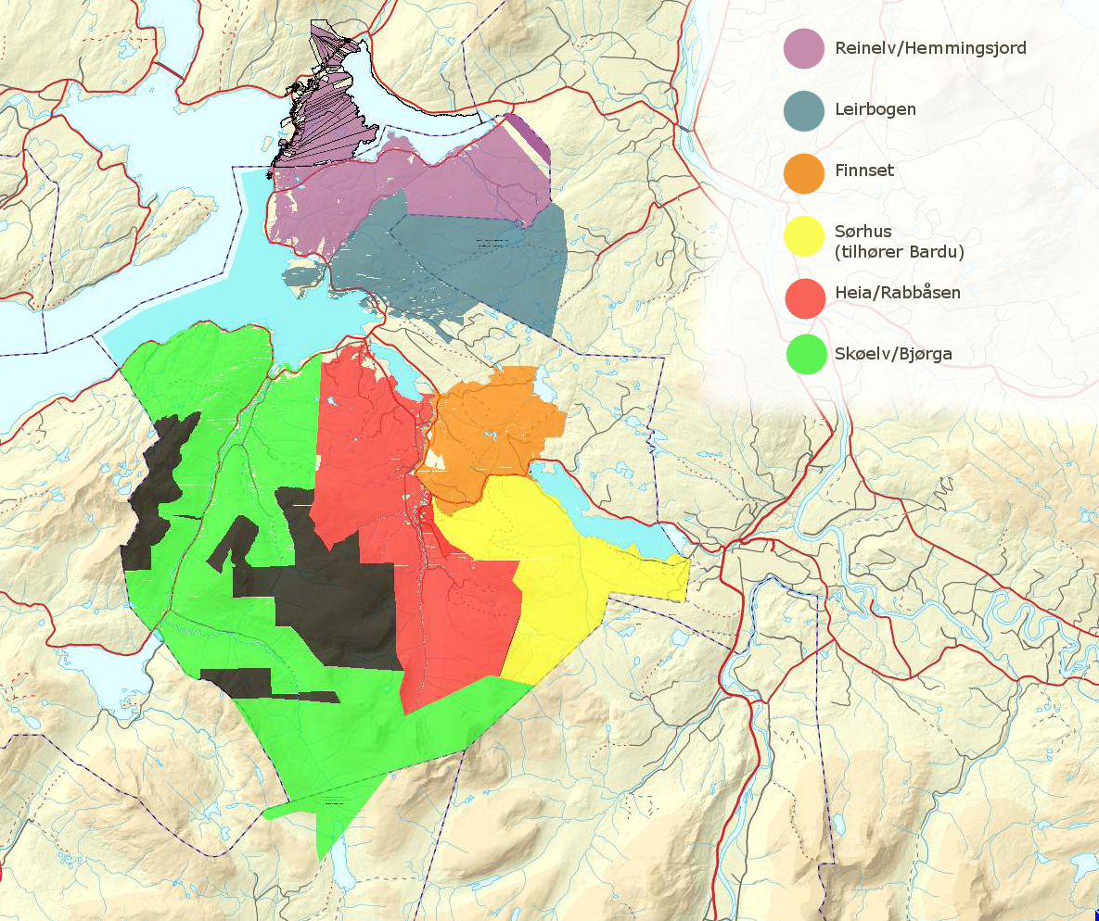

Fellingsprosent
I forhold til kvotene har fellingsprosenten ligget i øvre halvdel av sjiktet, med et snitt på 87% de siste 10 årene. | 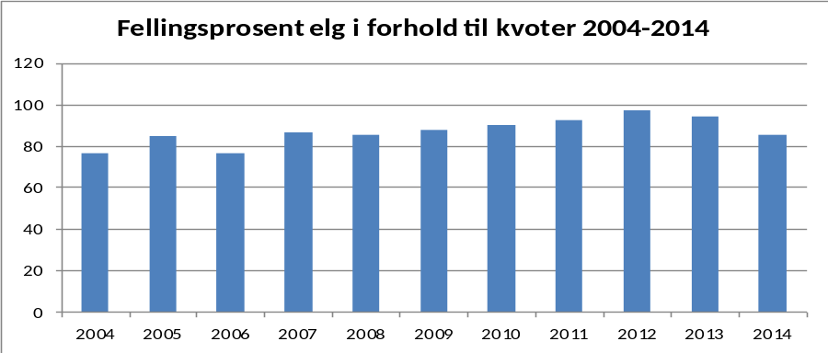

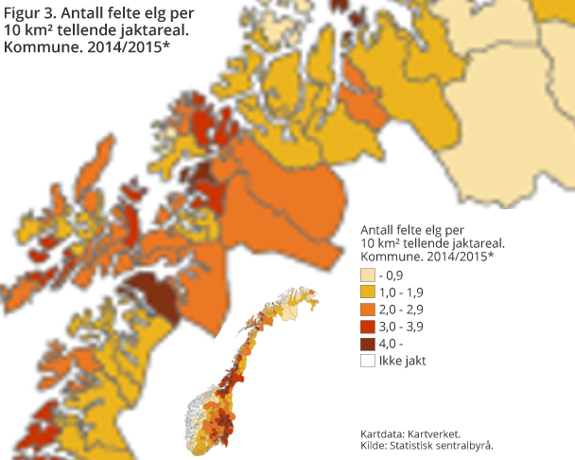

Felt dyr per 10 km²
Tabellen viser felte dyr per 10 km² tellende elgareal, for Sørreisa kommune.

De siste årene har Sørreisa kommune ligget på mellom 2 og 2.9 dyr per 10 km², mens variasjonen i fylket har vært mellom 0 og 4+.

Elgbestanden

Steigen kommune presenterte sine målsetninger på naturdata sin viltkonferanse i 2012, og sa at de hadde en bestand av store dyr – blant de største i landet, disse ligger i bakgrunnen av figur for slaktevekter 2005-2014. Sørreisa har ut i fra dette en bestand som vektmessig er sunn. | 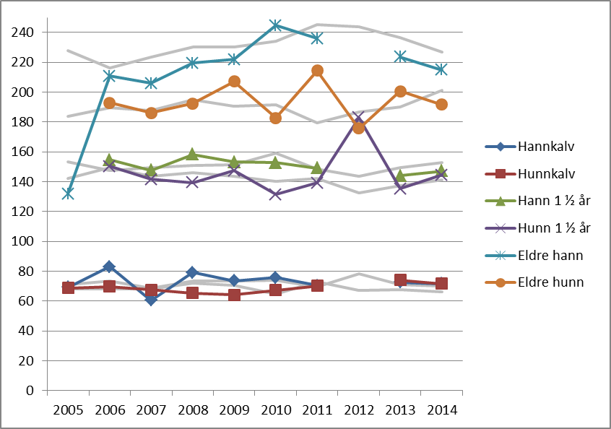  Nedgang i slaktevekt kan være et utrykk for dårligere mattilgang for elgbestanden. Forskjellige vegetasjonstyper, berggrunn og andrehabitatforhold (for eksempel snødybde) vil påvirke elgens vekst og dette kan variere fra område til område. Det viktigste er imidlertid å se på utvikling i gjennomsnittsvekter over flere år.

Aldersanalyse
Kunnskap om struktur, produksjonsevne og bestandstetthet er viktig i en kunnskapsbasert elgforvaltning. Aldersregistrering av skutte dyr kan sammen med opplysninger fra jegerne gjennom ”sett elg” gi et godt kunnskapsgrunnlag.  Sørreisa har vært med en del år i NINA’s overvåkningsprogram, og i fra 2013 ble det bestemt at man skulle ta tannanalyser av alle dyr.  Aldersanalysen gir også en del interessante opplysninger om elgstammen.  De fleste dyrene i Sørreisa skytes som unge dyr, hovedsakelig som kalver eller ungdyr. I 2014 var eldste ku 13 år og eldste okse 7 år. Tyngste okse var 288 kg og tyngste ku 239 kg.  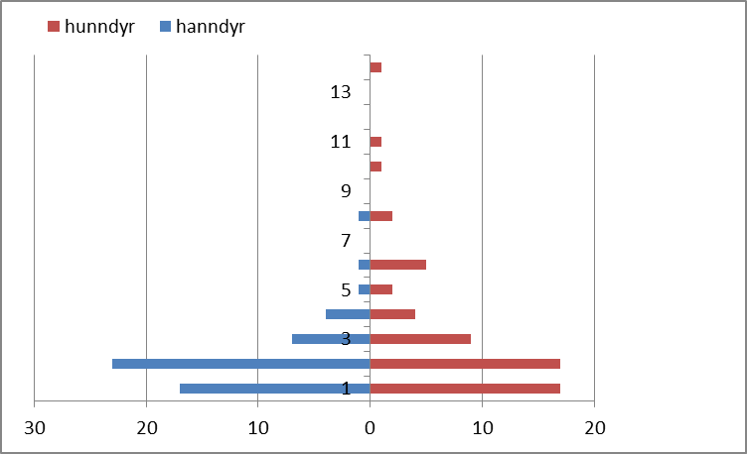  Aldersfordeling hann/hunndyr 2012-2014 | 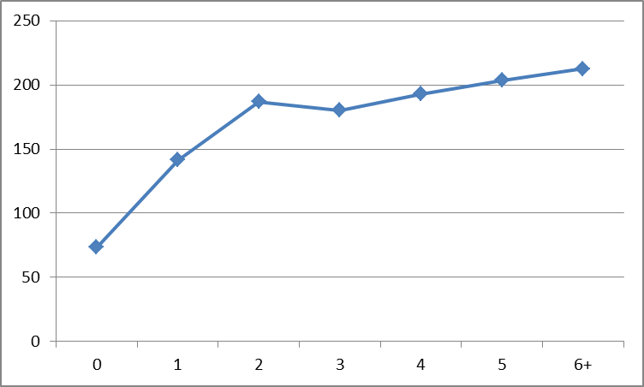  Vektutvikling hunndyr basert på alder, 2012-2014  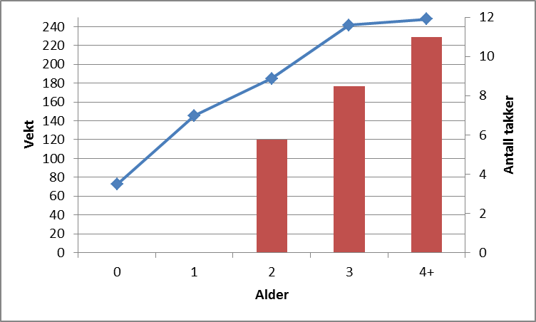  Vekt og gevirutvikling hanndyr, 2012-2014

Mål for elgbestanden
I Sørreisa skal vi ha et mål om en kunnskapsbasert forvaltning, stammen skal forvaltes slik at man får store og friske dyr uten for store negative konsekvenser for samfunnet, eksempelvis beiteskader og trafikkulykker.
Det skal legges vekt på rett utfylling og innsamling av ”sett elg”, korrekte slaktevekter og kjever. Større kunnskap om elgbestanden og dens beitareal i Sørreisa, med påfølgende økt kompetanse, vil gi et grunnlag for fastsetting av lokale mål for elgbestanden som kan evalueres.
Vi skal også ha fortsatt fokus på en helhetlig forvaltning av bestanden gjennom å stimulere og legge til rette for å ha en valdstruktur som forvalter elgbestanden ved bruk av bestandsplan.

Slaktevekter
Utvikling i kalvevekter er et godt mål på om en beholder en bestand av store dyr. Dette fordi små kalver ofte blir små kuer som igjen får små kalver. Slike dyr er det ønskelig å ta ut av bestanden.

Elg og trafikk
En av de største ulempene med en stor elgstamme er forholdet til biltrafikken og elgpåkjørsler. I år med mye snø trekker elgen ned mot lavlandet der snødybden er lavere, og har en tendens til å samle seg i flokker. Dette medfører økt fare for påkjørsler.  Sørreisa har i forhold til en del av kommunene rundt oss få ulykker der elg er innblandet, det er en målsetning at dette opprettholdes. Fortsatt har Steigen få ulykker der elg er innblandet i forhold til sammenlignbare kommuner. Dette må fortsatt være en målsetting.
  Jaktår | Antall elg påkjørt av bil | % av jaktutbyttet
  2010 | 3 | 6,5
  2011 | 3 | 6,4
  2012 | 7 | 11,1
  2013 | 6 | 11,8
  2014 | 1 | 1,9

Mål for bestanden
Sett elg per jegerdagsverk skal ned til og holdes på 0.6

Slaktevektene skal holdes stabile over tid på og ikke reduseres fra nåværende nivå.

Gjennomsnittlig antall elgpåkjørsler bør ikke overstige 10% av jaktutbyttet i planperioden.

Mål for sammensetning av elgbestanden
Sørreisa har en bestand hvor det er behov for å jobbe med sammensetningen av stammen, okseandelen er for liten, og antall kalv per ku kan godt økes.

Kjønnssammensetning

For å sikre en bestand av store dyr er det viktig at den har en riktig kjønns- og aldersstruktur. Den vanligste feilen er at det tas ut for mange handyr på alle alderstrinn. Det er derfor viktig å spare okser av alle størrelser slik at det rekrutteres nok store okser i bestanden.  Samtidig må de største kuene som produserer flere og større kalver spares.  I en bestand i vekst er dette mindre viktig enn i en bestand som skal stabiliseres eller reduseres. Av totalt felte dyr bør uttaket av handyr normalt ligge rundt 55%  Ku/okseforholdet registrert gjennom ”Sett elg” er et annet godt parameter på en riktig kjønns- og aldersstruktur i en elgbestand. Et ku/okseforhold rundt 1,5 anses som en god indikator på en fornuftig kjønnsstruktur i elgbestanden. | 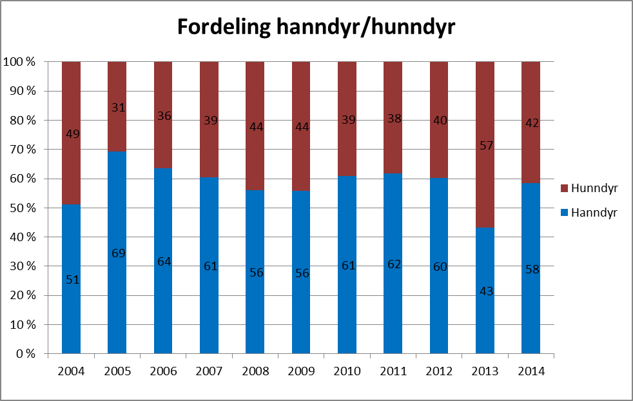  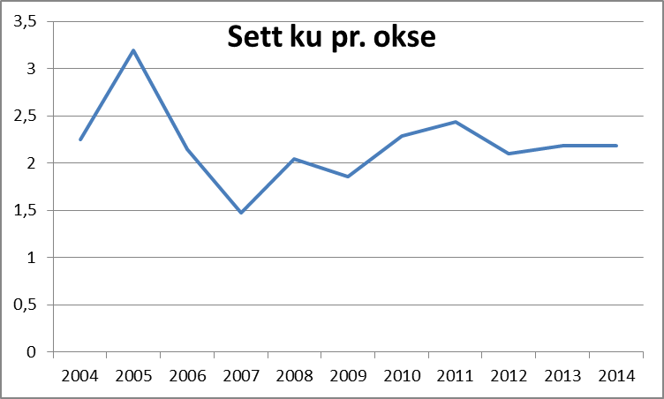
Forrige målsetning (2012-2015) for Sørreisa hadde et mål om at man skulle komme innenfor et intervall oppnå 1.5-1.7 kyr per okse, som man kan se ligger man fremdeles høyt over dette, men har hatt noe nedgang i forhold til situasjonen som var da de ble lagd.

Det vil tilsi at man i en periode bør ha et noe lavere uttak av okser/hanndyr i forhold til det man skal ha i en normalsituasjon.

Produktivitet

To parameter som sier noe om produktivitet i bestanden er ”sett kalv per kalveku” og ”kalv per ku”. Siden kalveproduksjonen til kuene i stor grad er styrt av kroppsstørrelsen, gir tvillingraten et mål på om det er en stor andel eldre, fullt utvokste kuer (over 3-4 år) i bestanden eller ikke.  ”Sett kalv per ku” gir utrykk for hvordan produksjonen i bestanden utvikler seg.  ”Sett kalv per kalveku” (tvillingraten) er et målpå hvor stor andel kalveførende kuer som har tvillinger | 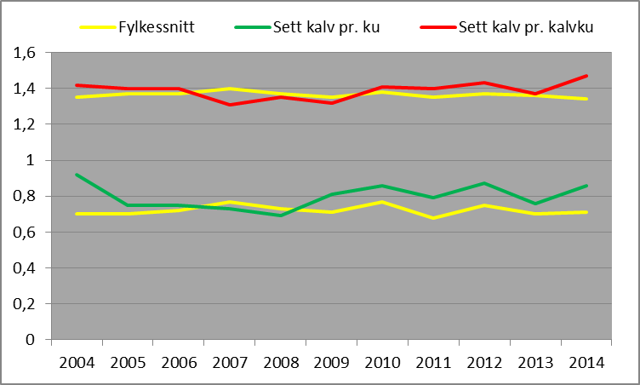

Mål for sammensetting av bestanden
Ku/okse forholdet basert på registreringer fra ”Sett elg” skal i løpet av planperioden ned i 2. Inntil dette målet er nådd skal uttak av hanndyr ikke overstige 50%, men det skal ikke gå ut over produktive kyr.
”Kalv per kalveku” og ”kalv per ku” basert på registreringer fra Sett elg bør ikke synke i forhold til perioden 2010-2014, dvs at de holder seg over henholdsvis 0,8 og 1,4

Mål for leveområde og beite
Lave slaktevekter kan være en indikasjon på manglende mattilgang.
Det er ikke kjent at det foreligger større konflikter med beiteskader per i dag.

Mål for leveområde og beite
Størrelsen på elgbestanden skal ikke utgjøre et trussel mot andre arter eller økosystemer i Sørreisa kommune.
Elgbestandens beitetrykk skal tilpasses slik at verditapene ved fremtidig skogsdrift holdes på et nivå som er akseptabel for skognæring i henhold til forskrift om berekraftig skogbruk, eks. ikke over 30% skade på bjørk.

Sluttord
Målsettingene skal besørge at man får en elgforvaltning hvor høsting skjer på ”tvers” av bestanden, slik at nåværende nivå i okseandelen økes noe, men at vekter og kalveandel i bestanden opprettholdes. Det blir opp til grunneierne å foreslå en bestandsplan som ivaretar disse målsettingene.

Målsettingene tas opp til revidering om tre år, så sant ikke uforutsette svingninger i bestanden tilsier at dette bør skje før. Sørreisa kommune vil bidra med rådgiving i forbindelse med utarbeidelse av bestandsplan, dersom dette er ønskelig, slik at den/de blir i tråd med målsettingene.

Oppsummering av målsettinger

Sett elg per jegerdagsverk skal ned til og holdes på 0.6

Slaktevektene skal holdes stabile over tid på og ikke reduseres fra nåværende nivå.

Gjennomsnittlig antall elgpåkjørsler bør ikke overstige 10% av jaktutbyttet i planperioden.

Ku/okse forholdet basert på registreringer fra ”Sett elg” skal i løpet av planperioden ned i 2. Inntil dette målet er nådd skal uttak av hanndyr ikke overstige 50%, men det skal ikke gå ut over produktive kyr.

”Kalv per kalveku” og ”kalv per ku” basert på registreringer fra Sett elg bør ikke synke i forhold til perioden 2010-2014, dvs at de holder seg over henholdsvis 0,8 og 1,4

Størrelsen på elgbestanden skal ikke utgjøre et trussel mot andre arter eller økosystemer i Sørreisa kommune.

Elgbestandens beitetrykk skal tilpasses slik at verditapene ved fremtidig skogsdrift holdes på et nivå som er akseptabel for skognæring i henhold til forskrift om berekraftig skogbruk, eks. ikke over 30% skade på bjørk.

Kommunen ønsker at høyest mulig areal skal forvaltes gjennom bestandsplan

Vedlegg

Vedlegg 1 - regional strategi om forvaltning av elgbestanden i Troms
Disse er ikke vedtatt enda, men vil bli tatt inn som vedlegg dersom de blir vedtatt før målsettingene for Sørreisa vedtas.

Vedlegg 2 - Tilrådning fra Naturdata (utdrag fra Vurdering av elgbestanden i Troms)
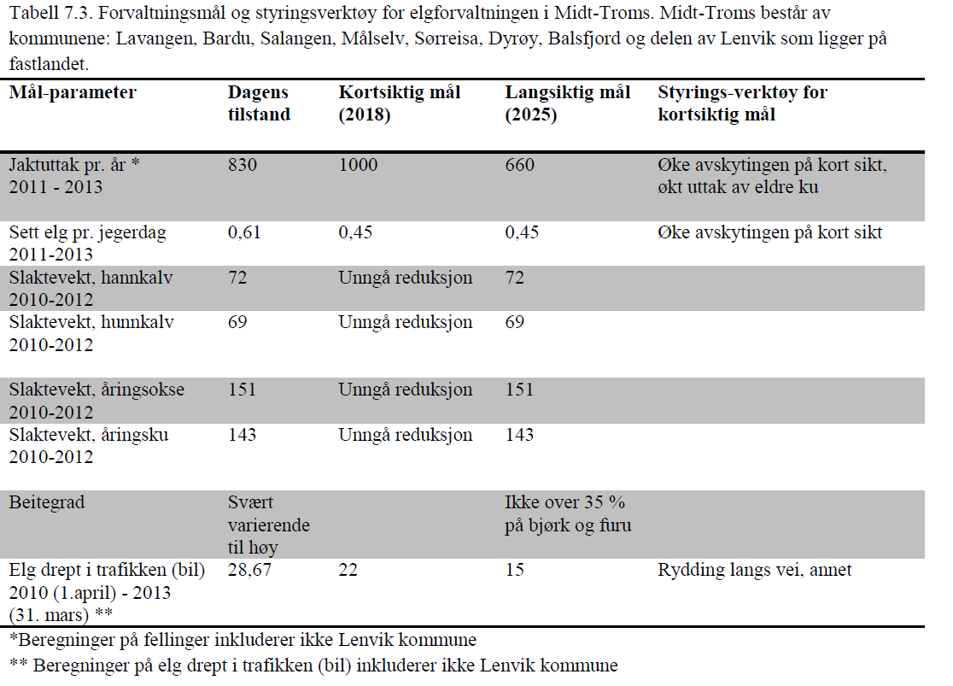

Vedlegg 3 – Definisjoner av begreper
§2 Definisjoner fra forskrift om forvaltning av hjortevilt

I denne forskriften menes med følgende begreper:
- Hjortevilt: Elg, hjort, villrein, rådyr og dåhjort.
- Tellende areal: Det arealet som skal legges til grunn for beregning av fellingstillatelse.
- Minsteareal: Det tellende arealet som skal legges til grunn for hvert dyr det gis
fellingstillatelse for.
- Vald: Det geografiske området som kommunen eller villreinnemnda godkjenner for jakt på arter av hjortevilt.
- Jaktfelt: Et mindre geografisk område innenfor et vald, som jaktrettshaverne har avgrenset av hensyn til jaktutøvelsen.
- Bestandsplanområde: To eller flere vald i et forpliktende samarbeid, som har felles
målsettinger og bestandsplan for hjorteviltarten(e) det jaktes på i området.
- Bestandsplan for hjortevilt: Jaktrettshavernes offentlig godkjente, flerårige plan med
målsettinger for forvaltningen, og beskrivelse av den årlige avskytingen for hjortevilt.
- Villreinområde: Det området som en villreinbestand bruker gjennom flere år, avgrenset som den geografiske forvaltningsenheten for bestanden.
- Hjorteviltregisteret: Nasjonal databank som lagrer vald- og jaktfeltopplysninger, ivaretar statistikk fra jakt og jegerobservasjoner, samt legger til rette for utskriving av fellingstillatelser og fellingsrapporter.

Vedlegg 4 – Kommunale målsetning for elgforvaltning i Sørreisa 2012-2015
Notat |  | Vår ref:  2220/12 | Saksnr  12/229 | Arkivkode  K40 | Dato  21.03.2012
Sak: | KOMMUNAL MÅLSETTING FOR ELGFORVALTNING I SØRREISA
Til:
Fra: | Alf Rune Hoff
Kopi:

KOMMUNAL MÅLSETTING FOR ELGFORVALTNING I SØRREISA

Se neste side

KOMMUNAL MÅLSETTING FOR ELGFORVALTNING I SØRREISA

PLAN FOR PERIODEN 2012 – 2015

1 INNLEDNING

2.LOVVERKET OG ELGFORVALTNINGA
2.1 Viltloven av 29 mai 1981
2.1.1. Forskrift om forvaltning av hjortevilt
2.1.2. Forskrift om utøvelse av jakt, felling og fangst

3 KOMMUNENS ROLLE I ELGFORVALTNINGA

4.RETTIGHETSHAVERNES ROLLE

5.ELGEN I SØRREISA
5.1 Litt historikk
5.2. Valdstruktur
5.3. Bestandsplaner
5.4. Minsteareal
5.5. Stammens størrelse og utvikling.
5.5.1.Sett elg pr jegerdagsverk
5.5.2. Sett ku per okse
5.5.3. Sett kalv pr.ku/kalv pr kalvku
5.6. Områdevis beskrivelse

6. ELGEN OG SKOGEN

7 .ELG I FORHOLD TIL ANDRE SAMFUNNSINTERESSER
7.1 Elg/bil
7.2 Elg/skogbruk/jordbruk
7.3 Elg/biologisk mangfold

8 BEITEUNDERSØKELSER

9 ELG I SENTRUMS OG BOLIGOMRÅDER

10 VILTFOND

11. HJORTEVILTREGISTERET

12 .ETTERSØKSRING

13..INTERKOMMUNALT SAMARBEID

14.KONKRETE MÅLSETTINGER FOR ELGFORVALTNINGA I SØRREISA KOMMUNE
14.1 Kommunens mål:
14.2 Rettighetshavernes rolle/bestandsplanlegging
14.3 Mål for elgstammens størrelse og sammensetning
14.4 Beiteundersøkelser - målsetting
14.5.Minsteareal

1.INNLEDNING

Sørreisa kommune starter i medhold av hjorteviltforskriftenes §3 arbeidet med ny forvaltningsplan for elg. Denne planen vil vi se nærmere på lovverket som anvendes i elgforvaltninga, kommunenes og jaktrettshavernes rolle, dagens elgstamme og ikke minst målsettingene fremover.

Men også viktige utfordringer i forhold til andre samfunnsinteresser som trafikk, landbruk, biologisk mangfold og skogbruk blir belyst.

15 februar 2012 trådte nye hjorteviltforskriftene i verk og denne planen er utarbeidet med basis i ny forskrift.

2.LOVVERKET OG ELGFORVALTNINGA

Lovverket som omfatter elgen og elgforvaltninga er flere og nedenfor gjengis viltlovens grunnleggende bestemmelser. I tillegg ser vi nærmere på de viktigste forskrifter som omhandler elg og elgforvaltning.

2.1.Viltloven (29 mai 1981)

§ 1. (lovens formål)

Viltet og viltets leveområder skal forvaltes i samsvar med naturmangfoldloven og slik at naturens produktivitet og artsrikdom bevares.

Innenfor denne ramme kan viltproduksjonen høstes til gode for landbruksnæring og friluftsliv.

Endret ved lover 8 apr 1983 nr. 17, 19 juni 2009 nr. 100 (ikr. 1 juli 2009 iflg. res. 19 juni 2009 nr. 704).

§ 2. (lovens virkeområde)

Med vilt menes i denne lov alle viltlevende landpattedyr og fugler, amfibier og krypdyr.

Loven gjelder også i Norges økonomiske sone.

I tillegg er følgende forskrifter aktuelle for blant annet elgforvaltninga:

2.1.1. Forskrift om forvaltning av hjortevilt (15 februar 2012)

§ 1 Formål

Formålet med denne forskriften er at forvaltningen av hjortevilt ivaretar bestandenes og leveområdenes produktivitet og mangfold. Det skal legges til rette for en lokal og bærekraftig forvaltning med sikte på nærings- og rekreasjonsmessig bruk av hjorteviltressursene. Forvaltningen skal videre sikre bestandsstørrelser som fører til at hjortevilt ikke forårsaker uakseptable skader og ulemper på andre samfunnsinteresser.

2.1.2.Forskrift om utøvelse av jakt, felling og fangst

§ 1 Formål
Formålet med denne forskrift er at forvaltningen av hjortevilt ivaretar bestandenes og
leveområdenes produktivitet og mangfold. Forvaltningen skal legge til rette for en langsiktig

Innenfor dette lovverket vil Sørreisa kommunes forvaltningsplan utrykke kommunale målsettinger for forvaltning av elg i kommende fireårsperiode. Kommunene er sentrale aktører i hjorteviltforvaltninga og nedenfor ser vi litt nærmere på kommunens rolle.

3.KOMMUNENS ROLLE I ELGFORVALTNINGA.

I de nye hjorteviltforskriftenes §3 heter det:

§ 3 Mål for forvaltning av hjortevilt
Kommunen skal vedta målsettinger for utviklingen av bestandene av elg, hjort, og rådyr der disse artene finnes.
Disse målene skal blant annet ta hensyn til opplysninger om beitegrunnlag,

bestandsutvikling, skader på jord- og skogbruk og omfanget av viltulykker på veg og bane.

I Sørreisa kommune er det teknisk og arealutvalget som forvalter viltloven med tilhørende forskrifter. Utvalget består av 5 medlemmer. Nåværende utvalg er valgt for perioden 2011 – 2015.

Kommunens rolle i forbindelse med elgforvaltning er nedfelt i hjorteviltforskriftene. og omfatter blant annet fastsetting av minsteareal, godkjenning av vald/bestandsplaner, tildeling av elg og rapportering osv.

Her er det tydeliggjort at det skal utarbeides kommunale mål for utviklingen av hjorteviltbestandene.

4.RETTIGHETSHAVERNES ROLLE

Innføring av bestandsplanbasert forvaltning har medført økt deltakelse, medvirkning og ansvar i elgforvaltninga for jaktrettshaverne.

Jaktrettshaverne har ansvaret for organisering og tilrettelegging av jaktutøvelsen. De har også et betydelig ansvar for bestandsplanleggingen gjennom årlig avskytingsplan samt andre forvaltningstiltak i valdet, og ikke minst en samkjøring og koordinering med tilgrensende vald.

De nye arealkravene til godkjenning av bestandsplaner betinger økt samarbeid mellom jaktrettshaverne i enda større grad enn i dag. Mer om de nye kravene i kapittel 5.3.

5 .ELGEN I SØRREISA

5.1. Litt historikk:

Elgbestanden har økt betydelig over hele landet de siste femti år.

Nedenfor viser tabellen de endringer som har skjedd i Sørreisa fra 1964 til 2011:

Dyrøy kommune:
Årstall | Tildelt | Felt | Minsteareal
1964 | 13 | 6 | 15 000 da
1975 | 15 | 3 | 15 000 da
1985 | 33 | 23
2011 | 53 | 47 | 2 500 da

Minstearealet både i 1964 og i 1975 var 15 000 dekar pr elg. Ikke lengre tilbake enn 1985 ser vi at kun 3 elger ble felt.

Til sammenligning ble det i 2011 tildelt 53 dyr og felt 47

5.2 Valdstruktur:

I Sørreisa kommune er det i dag 5 enkeltvald og 2 bestandsplanområder.

3 av valdene i kommunen har 4 fellingstillatelser eller mindre.

Enkeltvald vil fra nå av tildeles etter bestemmelsene hjorteviltforskriftenes §21 som for elg er:

Kalv(1/2år), voksne hunndyr(1 1/2 år og eldre) , voksne hanndyr(1 ½ år og eldre)

5.3 Bestandsplaner:

Det er i skrivende stund 2 bestandsplanområder i kommunen. De to som er godkjent gjelder til og med 2012.

Skøelv grunneierlag 69 290 dekar og------går ut 2012
Heia og Rabbåsen 41 656 dekar går ut 2012

Med et minsteareal på 5000 dekar i kommunen er disse for små ihht nye arealkrav for bestandsplanområder. Dette betyr at det må en relativt omfattende nyorganisering for å få etablert nye bestandsplaner i kommunen.

Nedenfor gjengis §19 som beskriver de nye kravene til godkjenning av bestandsplaner. Spesielt kravet om at nye bestandsplaner skal være minst 20 ganger minstearealet er verdt å merke seg. Slik lyder §19 om bestandsplaner:

§ 19 Bestandsplan for elg og hjort
Kommunene kan godkjenne en flerårig, maksimalt 5-årig, bestandsplan for et vald eller et bestandsplanområde godkjent for jakt på elg og/eller hjort, og som disponerer et areal på minimum 20 ganger minstearealet. Planen skal inneholde målsetting for bestandsutviklingen og plan for den årlige avskytingen i antall, fordelt på alder og kjønn. Planens målsetting skal være i samsvar med kommunens mål for å bli godkjent, jf. § 3.
For bestandsplanområder skal planen beskrive hvordan ulike dyrekategorier i fellingskvoten årlig fordeles på de enkelte valdene. Når godkjent bestandsplan foreligger, skal kommunen gi en samlet fellingstillatelse for hele planperioden som valgfrie dyr.
Kommunen kan vedta å trekke godkjenningen tilbake og tildele ny fellingstillatelse ved vesentlig uforutsette endringer i bestanden i området eller ved vesentlige avvik fra godkjent bestandsplan, herunder avvik i forhold til årlig planlagt avskyting i antall, kjønn eller alder.

§30 Overgangsordninger inneholder imidlertid bestemmelser om at gjeldene bestandsplaner som allerede er godkjent kan løpe tiden ut, fram til og med jaktåret 2016/2017. Nye planer

§ 30 Overgangsbestemmelser
I forbindelse med innføring av nye krav for godkjenning av bestandsplaner innføres en overgangsperiode på 5 år, fram til og med jaktåret 2016/17, slik at planer som allerede er godkjent etter forskriften fra 2002, kan løpe planperioden ut.

5.4. Minsteareal:

Minstearealet fastsettes av kommunen:

§ 8 Fastsettelse av minsteareal og fellingskvoter
Kommunen fastsetter minstearealet for elg, hjort og rådyr i en forskrift. Det kan fastsettes ulikt minsteareal for ulike deler av en kommune. Forslag om endring av minsteareal skal fremmes innen 1. mars og fastsettes av kommunen innen 15. april.

Minstearealet (minsteareal for å oppnå en fellingstillatelse for elg)i Sørreisa kommune er 5000 dekar.

Med disse minstearealene som utgangspunkt økes eller reduseres minstearealet ut fra kommunens vurdering av bestandsstørrelsene i de ulike områdene. Kommunen kan redusere eller øke minstearealet med inntil 50% jfr. §9 i hjorteviltforskriftene.

5.5. Stammens størrelse og utvikling

Stammens størrelse er en viktig faktor i forvaltninga. Den har betydning for avskytingsnivået og dermed utbyttet men også for omfanget av de utfordringer elgen har i forhold til andre samfunnsaktiviteter. Gjennom Sett elg systemet, jegernes egen tilbakemelding, kan mange ulike opplysninger om elgstammen trekkes ut. Nedenfor skal vi se nærmere på noen av dem:

5.5.1. Sett elg pr jegerdagsverk

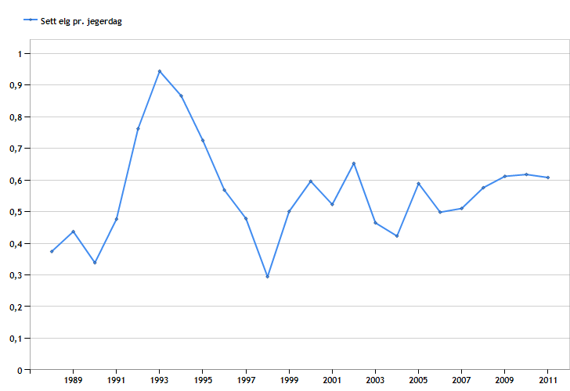

Grafen over viser sett. elg pr jegerdagsverk fra 1989 og frem til og med 2011. Tallene gjelder hele kommunen. Sett elg pr jegerdagsverk forteller ikke hvor mange elg det er i kommunen men den sier noe om utviklinga i stammens størrelse. Jo større tallmaterialet er jo sikrere vil tallene være.

I 1993 var indeksen høyest med ca 0,95 elg pr jegerdagsverk mens den i 1999 er på sitt laveste med 0,3 elg pr jegerdagsverk.

5.5.2. Sett ku per okse

Et viktig mål i forvaltninga er at det er nok innslag av okser i bestanden. Mange mener at det ikke bør være særlig mer enn 1,5 ku pr okse. Tallene for fylket er 1,5 ku pr okse

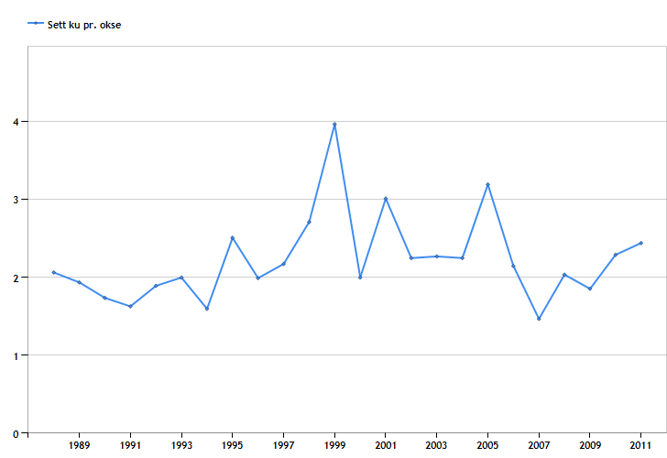

Grafen over viser en kraftig økning av kyr fra 1996 og frem til 1999. Deretter har indeksen variert en del eg er i dag ca 2,4 ku pr okse. For Troms fylke viser indeksen 1,7 kyr pr.okse.

De siste 5 år er det felt 8,9 % eldre kyr. Dette er veldig lavt og andelen kyr som felles bør opp til rundt 15% hvis formålet er å beholde dagens bestandsstørrels. Et skjevt ku/okseforhold forsterkes ved dagens lave kufellinger.

5.5.3. Sett kalv pr ku/sett kalv pr kalvku

Grafene nedenfor forteller noe om produktiviteten i stammen.
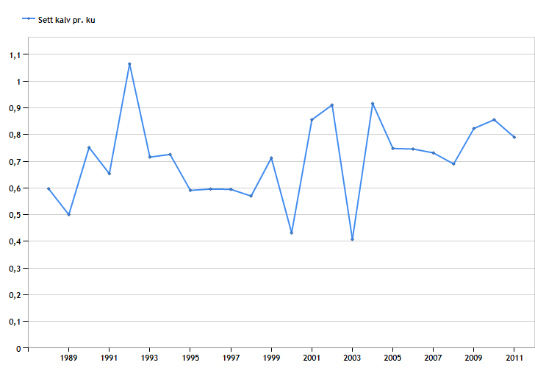
Indeksen for 2011 er ca.0,8, det samme er snittet de ti siste år.

Sett kalv per ku er en indeks utledet fra sett elg, og gir uttrykk for hvordan produksjonen i elgbestanden utvikler seg. Etter som eldre dyr er mer produktive enn yngre kyr, kan endringer i rekrutteringsratene skyldes både endringer i fekunditet (produktivitet), gjennomsnittsalder eller begge deler. 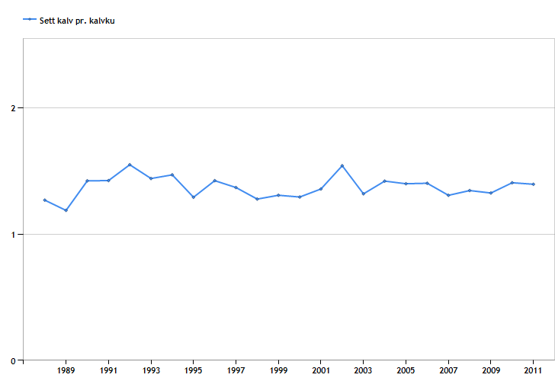

Grafen over har hatt en jevn utvikling og for 2011 er indeksen 1,4, det er også snittet for de ti siste år er 1,4. Det betyr at nesten halvparten av alle kalveførende kyr er observert med tvillingkalver.

Begge disse tabellene bekrefter en produktiv elgstamme i kommunen.

5.6. Områdevis beskrivelse i Sørreisa:

Nordsida:

Nordsida består i dag av 4 enkeltvald med til sammen 130 527 dekar.

Det ble i 2011 felt 22 dyr på nordsida. 7 dyr ble felt av Reinelv-Hemmingsjord bestandsplanområde som utgikk i 2010.

De øvrige ble felt av de tre enkeltvaldene. De hadde til sammen fått tildelt 16 dyr og felte 15 av dem.

Sørsida:

Sørsida består av 2 bestandsområder som tildeles elg av Sørreisa kommune mens området Heia og Sørhus inngår i areal i Målselv kommune og tildeles elg derfra.

Indeksene for sett elg pr jegerdagsverk er høyere på sørsida. Det iflg de to bestandsplanområdene som tildeles fra Sørreisa, Skøelv grunneierlag og Heia og Rabbåsen. Dette tyder jo på at elgstammen er i vekst.

I 2011 ble 25 av 47 dyr felt på sørsida

6 ELGEN OG SKOGEN

Elgen tilhører skogen og skoglandskapet. Skogen består av mange ulike miljø og variasjonene kan være store.

Det sier seg selv at måten skogarealene forvaltes/drives på har stor betydning for elgen. I områder med mye gammelskog vil det være begrenset med elgmat spesielt på vinterstid. Hogstflater og etablert ungskog vil derimot representere arealer som elgen bruker flittig. Også elgen trives best på frodig skogsmark og derfor er arealer med middels til høy bonitet viktigst for elgen.

En kombinasjon av skogbrukets flatehogster og rettet avskyting regnes som hovedårsakene til den sterke veksten i elgstammen fra 1970 og fremover I tillegg har elgen migrert til nye deler av landet vårt.

På denne bakgrunn må skogens sammensetning mellom yngre og gammelskog (hogstklassefordeling) være en viktig faktor når elgstammen forvaltes.

Fra andre deler av landet snakkes det om at elgbestanden bør reduseres pga redusert hogst. Dette nevnt for å illustrere en økt fokus på at skogbruksaktiviteten har betydning også for elgstammen.

7 ELGEN I FORHOLD TIL ANDRE SAMFUNNSINTERESSER

Elgen er en viktig utmarksressurs men representerer også utfordringer i forhold til andre samfunnsinteresser. Nedenfor ser vi nærmere på flere forhold som er utfordrende i forhold til elgstammen og ikke minst elgstammens størrelse:

7.1.Elg/bil:

Værforholdene på vinteren har betydning i denne sammenheng. Det viser seg at ved store snøfall trekker elgen ned til lavereliggende områder, bruker delvis vegene og har en tendens til å samle seg i større flokker.

Som en følge av dette øker sjansene for kollisjoner.

Jo større elgstammen er så vil sjansen statistisk sett øke for kollisjoner. På denne bakgrunn er elg/bil en viktig faktor i forvaltninga. Kollisjoner er i første rekke en påkjenning for de involverte personer med muligheter for personskader og i verste fall skjer det også dødsulykker. Heldigvis er dette sjelden også på nasjonalt nivå.

På konkrete belastede strekninger bør rydding langs vegene vurderes. Vedlikeholdsarbeidet etter rydding er krevende og bør være en del av vurderingene før tiltak iverksettes.

7.2.Elg/skogbruk/jordbruk

Som nevnt tidligere i planen er skogens sammensetning viktig for elgen.

Når vi snakker om skader på skog utført av elg tenker vi først og fremst på skader på ungskog av gran eller furu. Skaden skjer når elgen beiter toppskuddet kanskje flere år på rad og omgjør treet til en busklignende sak som får redusert sin økonomiske verdi fra å kunne bli sagtømmer til oppfyringsved. Når skadene er store i ungskogfelt rammer dette enkeltskogeiere hardt. Det er ikke erstatningssystem for slike skader. I den nye hjorteviltforskriften er det fremhevet at skader på bl.annet jord og skogbruk skal hensyntas:

§ 3 Mål for forvaltning hjortevilt
Kommunen skal vedta målsettinger for utviklingen av bestandene av elg, hjort, og rådyr der
disse artene finnes.
Disse målene skal blant annet ta hensyn til opplysninger om beitegrunnlag,
bestandsutvikling, skader på jord- og skogbruk og omfanget av viltulykker på veg og bane

I skogbruksloven av 2005 er beiteskader omtalt i §9 andre avsnitt

§ 9. Førebyggjande tiltak
Når det er fare for at større skogområde kan bli skadd av insekt- eller soppangrep skal kommunen setje i verk dei førebyggjande tiltak som er nødvendige. Dette kan mellom anna vere pålegg til skogeigarar. Dette gjeld også for skog og tre i område som er utanfor virkefeltet i § 2. Departementet kan fastsetje nærare forskrifter om slike tiltak, og korleis utgiftene skal dekkjast. Kommunen sine kostnader i denne samanhengen er tvangsgrunnlag for utlegg.
Der beiting av hjortevilt fører til vesentlege skadar på skog som er under forynging, eller der beitinga er ei vesentleg hindring for å overhalde plikta til å forynge skog etter § 6 i denne lova, skal kommunen som viltorgan vurdere om det er behov for å regulere bestanden av hjortevilt slik at beitetrykket blir redusert.

I enkelte områder kan det være et problem at elgen spiser opp rundballer. I såfall medfører det et tap for gårdbrukeren. Er ikke kjent med hvorvidt dette skjer i Sørreisa.

7.3 Elg/biologisk mangfold

De såkalte ROS artene (rogn, osp og selje) er elgens viktigste beitetrær. Ofte er stående trær av disse artene skadet av barkgnag, mange av dem så hardt at de dør ut. Når disse hogges er det vanskelig for de unge trærne av ROS artene å komme «over elghøyden». Dette kan begrense innslaget av disse artene.

Dette faktum kan virke begrensende på arter som er avhengig av disse treslagene.

For å avrunde dette kapittelet med elgen og andre samfunnsinteresser er følgende viktig:

Kommunen har et stort ansvar for forvaltningen av både hjortevilt og skog, og kommunale planer må ta hensyn til ulike interesser knyttet til disse ressursene. Å minimere konflikten med andre interesser som naturmangfold, jordbruk og samferdsel, vil være viktige målsettinger i plansammenheng.

8.BEITEUNDERSØKELSER

Som nevnt i kapittel 7.2. er skogen og i særdeleshet vinterbeitenes beskaffenhet viktige for elgen. Det derfor nødvendig at beiteundersøkelser blir del av en fast rutine innenfor bestandsplanområdene

Å være oppdatert om vinterbeitenes beskaffenhet er en avgjørende faktor for å kunne si noe om elgstammen er for høy eller ikke.

Professor em. Knut Solbraa, Universitetet for miljø- og biovitenskap understreker i artikkelen «Beiteregistreringer – hva kan vi bruke dem til?» viktigheten av beiteundersøkelser og gir uttrykk for at i områder med stort beitetrykk og ønske om å holde en stor elgtetthet er det viktig med årlige beiteundersøkelser.

Rettighetshavernes og valdenes medvirkning er avgjørende for å få gode rutiner på dette feltet.

9 ELG I SENTRUMS OG BOLIGOMRÅDER

I vintersesongen vil klimatiske forhold føre til at elgen trekker ned i lavereliggende områder. Snømengdene er avgjørende faktor for når trekket starter. Som en følge av dette vil elgen komme nær bebyggelse og mennesker.

Ku med kalver kan vise aggressiv adferd og virke skremmende på mange. Dette i tillegg til at slike dyr gir en økt fare trafikkmessig fare.

Elg som ikke lar seg jage, eller har en aggressiv adferd bør felles. Forutsetningen her er selvsagt at uttaket lar seg gjennomføre på en forsvarlig og sikkerhetsmessig god måte.

Uttaket av elg utenfor jakttid tilfaller kommunen og utgiftene belastes viltfondet.

Felte dyr skal ikke belastes jaktrettshavernes kvoter.

10 VILTFOND

Viltfondet og bruk av viltfond er hjemlet i en egen forskrift

§ 1. Formål
Formålet med kommunale viltfond er å skape økonomisk bakgrunn for å fremme viltforvaltningen i kommunen og fylkeskommunen.
Kommuner der det er adgang til jakt etter elg og/eller hjort skal etablere et kommunalt viltfond. Øvrige kommuner kan etablere et slikt viltfond i samsvar med reglene i denne forskrift. Fylkeskommuner som mottar overføring fra statlig viltfond skal etablere fylkeskommunale viltfond.

Viltfondet kan brukes til:
- tiltak for å fremme viltforvaltning, styrke kunnskapen om viltet, jaktorganisering m.m. i kommunen og nabokommuner gjennom samarbeid i regi av organisasjoner, enkeltpersoner eller kommunen selv.
- å dekke kommunens utgifter til ettersøk og håndtering av skadd vilt og fallvilt i kommunen.
- tiltak for å forebygge skader på landbruksnæring voldt av hjortevilt.

Fondet kan ikke brukes til:
- kommunal administrasjon av viltforvaltningen (faste utgifter til lønn, møtegodtgjørelser, reiser mv.).
- å erstatte skader voldt av vilt.skuddpremier.

Viltfondets inntekter er fellingsavgiftene av dyr som blir felt under ordinær jakt i tillegg til dyr som

11.HJORTEVILTREGISTERET

I de nye hjorteviltforskriftene er det blitt et krav om at hjorteviltregisteret skal brukes.

§ 17 Hjorteviltregisteret
Kommunene og villreinnemndene skal benytte Hjorteviltregisteret som verktøy for å tildele fellingskvoter, rapportere fellingsresultat og legge inn data fra Sett elg og Sett hjort undersøkelser.

For Sørreisa kommunes del er registeret allerede i bruk og kommunen bruker registeret aktivt.

12 ETTERSØKSRING

Sørreisa og Lenvik har i dag et samarbeid om ettersøk og ivaretakelse av fallvilt. Avtalen er inngått med Lenvik og Sørreisa ettersøksring

Ettersøksringen mottar kr 10 000 pr år fra Sørreisa kommune i tillegg til at de beholder det elgkjøttet som kan brukes etter kollisjoner mellom elg/bil.

Ringen har døgnkontinuerlig vaktordning.

13.INTERKOMMUNALT SAMARBEID

Hjorteviltforskriften sier også noe om interkommunalt samarbeid. Dette er beskrevet slik i §4:

§ 4 Interkommunalt samarbeid
To eller flere kommuner bør samarbeide om felles mål for hjorteviltbestandene når det er hensiktsmessig å samordne planleggingen over kommunegrenser. Når det ansees nødvendig for å ivareta bestands- eller samfunnsmessige hensyn på regionalt nivå kan fylkeskommunen pålegge kommuner å inngå i et slikt samarbeid.

Det er i dag et årlig møte i Midt Troms Viltregion der elgforvaltninga i de ulike kommunene er tema. Møte er først og fremst nyttig som et diskusjonsfora.

14. KOMMUNENS MÅLSETTING FOR ELGFORVALTNINGA I SØRREISA KOMMUNE

I tråd med §3 i forskriftene har kommunen en viktig rolle i elgforvaltninga. Nedenfor vil kommunen skissere sine konkrete mål innenfor de ulike kapitlene som er beskrevet i hoveddelen av dette dokumentet.

14.1 KOMMUNENS MÅL

Kommunens mål for kommende 4 års periode:

*Å vedta en forvaltningsplan for kommunen som gir jaktrettshaverne de rammer som er nødvendig i forbindelse med utarbeidelse av bestandsplaner.

14.2 RETTIGHETSHAVERNES ROLLE /BESTANDSPLANLEGGING

Kommunen uttrykker et klart mål om at rettighetshaverne skal stimuleres til fortsette å utvikle og forbedre bestandsplanene innenfor de rammer kommunen har satt. Dette er nødvendig, ikke minst i forhold til kravene til nye bestandsplaner.

*Et mål er at hele kommunen skal være basert på bestandsplanforvaltning i løpet av kommende 4 årsperiode. Dette gir automatisk større innflytelse for eierne.

14.3 MÅL FOR ELGSTAMMENS STØRRELSE OG SAMMENSETNING.

For hele kommunen:

Bestandsstørrelse:

Innenfor Sett elg systemet er sett elg pr jegerdagsverk den indikatoren som sier mest om utviklinga i bestandens størrelse. Denne tilbakemeldinga fra jegerne selv er det beste forvaltninga har i tillegg til beiteregistreringer.

*Sett elg pr.jegerdagsverk skal ikke være høyere enn 0,5 i kommunen som helhet.

Kjønnssammensetning for kommunen:

*Okseandelen økes til 1,5-1,7 ku per okse jfr. indeksen sett ku per okse i sett elg systemet

*Uttak:

*Uttak av okse skal ikke overstige 20%

*Uttaket av eldre kyr skal ligge på ca 15 %.

*Uttaket av kalv og ungdyr skal ligge på rundt 60 – 65 %, av det ca 50 % kalv.

14.4.BEITEUNDERSØKELSER

Det er et mål å foreta beiteundersøkelser med jevne mellomrom for å følge med på beitenes beskaffenhet. Etter kommunens oppfatning er dette så viktig at fremtidige søknader om bestandsplaner bør inneholde et eget avsnitt om temaet beiteundersøkelser. Der bør jaktrettshaverne beskrive hvordan de vil forholde seg til temaet ved fremtidige søknader om bestandsplan.

Spesielt viktig for elgen er de såkalte ROS artene som er en forkortelse for rogn, osp og selje.

*På ROS artene skal beitingen ikke overstige 35-40% av årlig kvistproduksjon.

14.5

*Minsteareal:

-*Minstearealet for Sørreisa kommune reduseres til 4000 dekar for hele kommunen.

*Kollisjoner:

*Antall kollisjoner søkes redusert til minst mulig

